FAKULTET TEHNIČKIH NAUKA

NOVI SAD

Departman za računarstvo i automatiku

Odsek za računarsku tehniku i telekomunikacije

**PROJEKTNI ZADATAK**

**Fieldbus diag/ctrl VFD for async el motor**

Studenti: Dušica Valentirović RA 193/2021

Violeta Purić RA 4/2021

Predmet: Logičko projektovanje računarskih Sistema 2

Mentor: Milos Subotić

Fieldbus

Fieldbus je industrijski mrežni sistem koji omogućava komunikaciju između različitih uređaja u industrijskom okruženju.

Glavne karakteristike Fieldbusa uključuju:

1. **Digitalna komunikacija**: Za razliku od tradicionalnih analognh signala, Fieldbus koristi digitalne signale za prenos podataka, što omogućava veću tačnost i manje šuma u prenosu informacija.
2. **Dvosmerna komunikacija**: Omogućava komunikaciju u oba smera između centralnog kontrolnog sistema i poljskih uređaja, što omogućava daljinsko upravljanje i nadzor.
3. **Redukcija ožičenja**: Korišćenjem zajedničkog komunikacionog kanala za više uređaja smanjuje potrebu za pojedinačnim kablovima za svaki uređaj, što smanjuje troškove instalacije i održavanja.
4. **Standardizacija**: Postoji nekoliko standarda za Fieldbus sisteme, uključujući Profibus, Foundation Fieldbus, CANopen, Modbus, i DeviceNet, koji definišu kako podaci treba da se prenose i kako uređaji treba da se povezuju.
5. **Interoperabilnost**: Uređaji različitih proizvođača mogu da komuniciraju jedni s drugima ako su kompatibilni sa istim Fieldbus standardom, što omogućava veću fleksibilnost u izboru opreme.

Fieldbus tehnologija se koristi u raznim industrijama, uključujući proizvodnju, automobilski sektor, hemijsku industriju, naftu i gas, i mnoge druge, gde je potrebna pouzdana i efikasna kontrola i nadzor nad industrijskim procesima.

Modbus

Modbus je jedan od najstarijih i najčešće korišćenih protokola za komunikaciju u industrijskim automatizacionim sistemima.

Ovaj projekat realizovan je uz pomoć modbus protokola zbog njegove jednostavnosti I njegove Master/slave arhitekture.

**Tipovi komunikacije**:

* **Modbus RTU (Remote Terminal Unit)**: Koristi binarni format za prenos podataka i obično radi preko serijskih linija kao što su RS-232 ili RS-485.
* **Modbus ASCII**: Koristi ASCII format za prenos podataka. Zbog dodatne veličine ASCII znakova, ovaj mod je sporiji od RTU mod-a, ali je lakši za debagovanje.
* **Modbus TCP/IP**: Omogućava komunikaciju preko Ethernet mreža koristeći TCP/IP protokol. To je proširenje tradicionalnog Modbus protokola na mreže sa većim brzinama i većom fleksibilnošću.

O projektnom zadatku

Cilj projektnog zadatka jeste da uz pomoć jednog od komunikacionih protokola Fieldbus mrežnog sistema uspostavimo komunikaciju između dva Arduino Uno uređaja.

Hardver

1. Arduino Uno

Arduino Uno je jedna od najpopularnijih i najšire korišćenih Arduino platformi za prototipiranje elektroničkih projekata.

**Osnovne karakteristike:**

* **Mikrokontroler**: Arduino Uno koristi ATmega328P mikrokontroler.
* **Radni napon**: Ploča radi na 5V.
* **Ulazi i izlazi**:
  + **Digitalni pinovi**: 14 digitalnih I/O pinova (od kojih 6 mogu biti korišćeni kao PWM izlazi).
  + **Analogni pinovi**: 6 analognih ulaznih pinova.
* **Memorija**:
  + **Flash memorija**: 32 KB (ATmega328P) od kojih 0.5 KB koriste bootloader.
  + **SRAM**: 2 KB.
  + **EEPROM**: 1 KB.
* **Brzina takta**: 16 MHz.
* **USB**: USB-B konektor za povezivanje sa računarom za programiranje i napajanje.
* **Napajanje**: Može se napajati putem USB kabla ili eksternog napajanja (7-12V).
* **ISP (In-System Programming)**: 6-pinski ICSP header za programiranje mikrokontrolera.

**Funkcionalnosti:**

* **Jednostavno programiranje**: Arduino Uno se programira pomoću Arduino IDE (Integrated Development Environment), koji koristi pojednostavljen verziju programskog jezika C++.
* **Open-source**: Hardver i softver za Arduino su otvorenog koda, što omogućava zajednici da doprinosi i razvija dodatne biblioteke i projekte.
* **Kompatibilnost sa dodatnim modulima (shieldovi)**: Arduino Uno je kompatibilan sa brojnim shieldovima koji omogućavaju proširenje funkcionalnosti, poput bežične komunikacije, motora, senzora, displeja i drugih komponenti.

**Upotreba:**

Arduino Uno je idealan za:

* **Edukaciju**: Ploča se često koristi u obrazovnim ustanovama za podučavanje osnovnih koncepata elektronike i programiranja.
* **Hobi projekti**: Zbog jednostavnosti upotrebe i široke podrške zajednice, Arduino Uno je popularan među hobistima za razne DIY projekte.
* **Prototipiranje**: Inženjeri i dizajneri koriste Arduino Uno za brzo prototipiranje novih uređaja i sistema pre nego što pređu na kompleksnije i specijalizovanije dizajne.

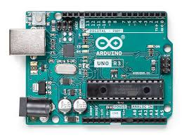

1. Konvertor TTL-RS485

Konverter TTL-485 je uređaj koji omogućava konverziju signala između TTL (Transistor-Transistor Logic) nivoa i RS-485 nivoa. Ovo je korisno u situacijama kada treba povezati uređaje koji koriste različite standarde za komunikaciju.

**Osnovne karakteristike**

* **TTL (Transistor-Transistor Logic)**:
  + TTL signali obično rade na naponima od 0V (logička nula) i 5V (logička jedinica), iako mogu postojati i varijante sa 3.3V.
  + Koristi se za kratke razdaljine i unutar istog uređaja ili između blisko povezanih uređaja.
* **RS-485**:
  + RS-485 je standard za serijsku komunikaciju koji podržava veće udaljenosti (do 1200 metara) i veći broj uređaja na istoj mreži (do 32 uređaja).
  + Radi na diferencijalnom naponu, što omogućava bolju otpornost na šum i smetnje.

Pin-out:

RO – Receiver out

RE – Receiver enable (enabled when this pin is LOW)

DE – Driver enable (enabled when this pin is HIGH)

DI – Driver in (the transmitter pin)

GND – Ground (0V)

A – Connect to pin A of the other 485 IC

B – Connect to pin B of the other 485 IC

Vcc – Power, in my case +5V

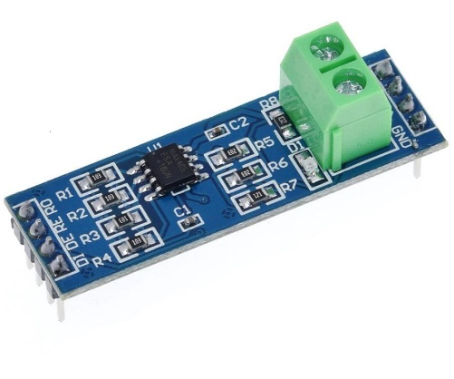Prodajno mesto: [http://www.orbitel.co.rs/sr/proizvod/K57603/konvertor-ttl-rs485](%20http://www.orbitel.co.rs/sr/proizvod/K57603/konvertor-ttl-rs485)

1. USB RS485

USB RS485 konvertor je uređaj koji omogućava konverziju USB signala u RS-485 signale i obrnuto, omogućavajući računarima ili drugim uređajima sa USB portom da komuniciraju sa RS-485 uređajima.

### Osnovne karakteristike

* **Konverzija signala**:
  + **USB strana**: Povezuje se na USB port računara.
  + **RS-485 strana**: Povezuje se na RS-485 mrežu putem diferencijalnih A i B linija.
* **Napajanje**:
  + Obično se napaja direktno preko USB porta računara, što znači da ne zahteva dodatno eksterno napajanje.

Prodajno mesto: <https://www.electronic-center.rs/kupi/adapter-usb-na-rs485-2026>

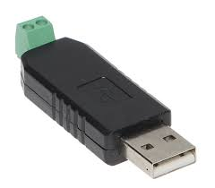

Povezivanje

Arduino I konvertor TTL-RS485 povezujemo tako sto DE I RE kratko spojimo I povežemo na neki od pinova na Arduinu. Isto tako I D1 I R1.

Vcc povezujemo na 5V pin na Arduinu, GND na GND. Konvertore uvežemo tako što A pin povežemo na A, B pin na B.

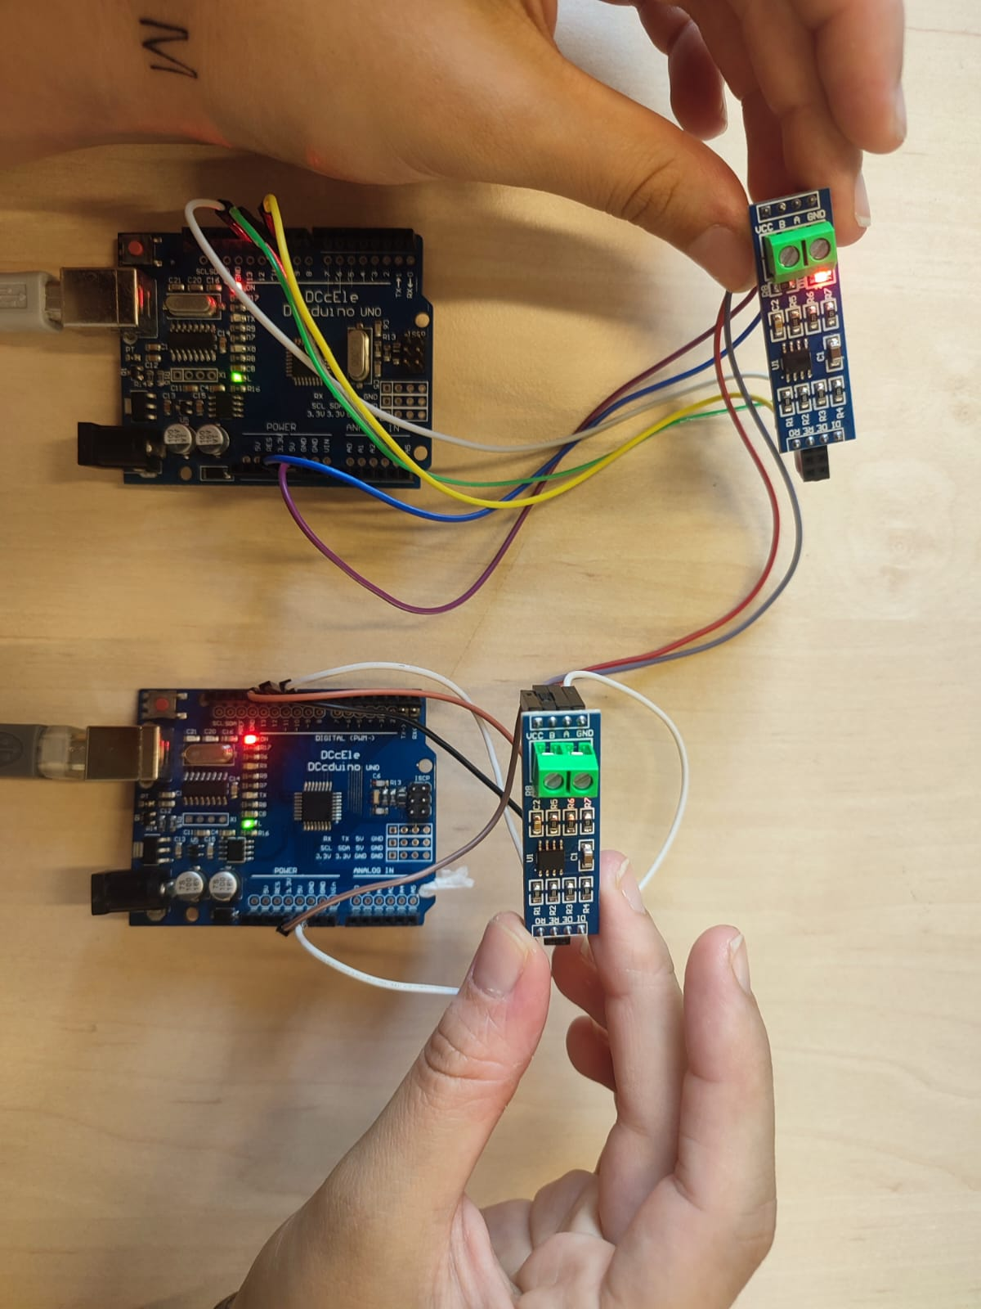Arduino I konvertor TTl-RS485

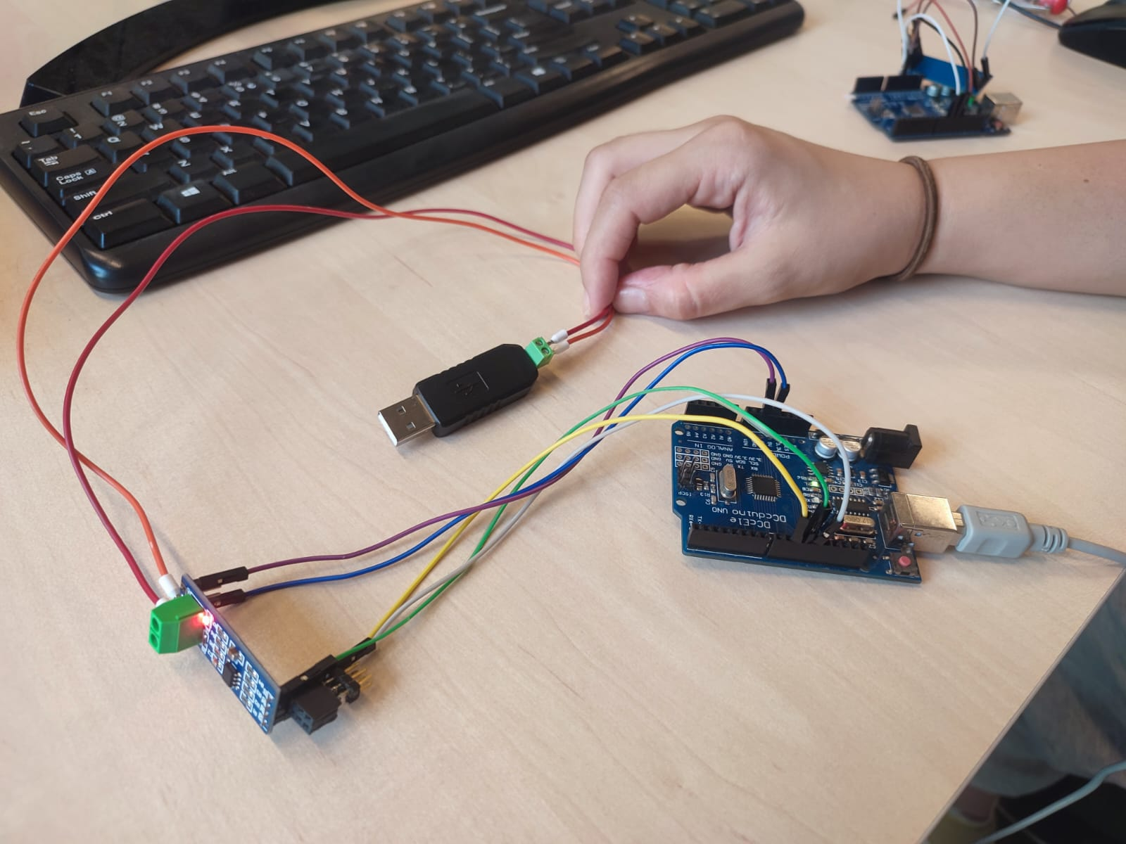

Arduino I USB RS485

Softver razvijamo na Arduino IDE platformi.

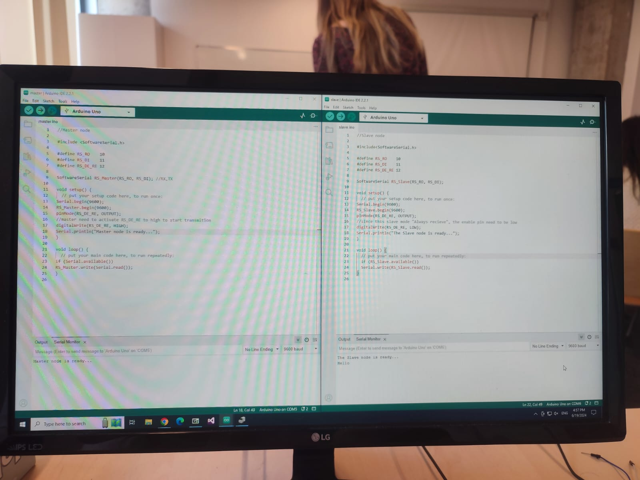

**VIDEO:** [**https://youtube.com/shorts/VxuwsySbFVk**](https://youtube.com/shorts/VxuwsySbFVk)